Mailinglisten konfigurieren, die nicht von myAccount administriert werden

Mailingliste anlegen
Wenn Sie eine Mailingliste als Verteiler, Newsletter oder zur Kommunikation in einer Abteilung brauchen, die nicht über myAccount abonniert werden soll, können Sie bei Ihrem Postmaster/EDV-Admin eine Mailingliste auf Ihrer Maildomain beantragen. Gibt es keinen Postmaster in Ihrem Institut, wenden Sie sich bitte an uns: postmaster@rz.uni-freiburg.de.
Es ist möglich, die Liste an die eigene Mailadresse binden zu lassen. Wir empfehlen aber, eine separate Mailbox für die Liste anlegen zu lassen, da man Listen nicht umziehen kann. Wenn der Listenbesitzer das Institut verlässt, müsste die Liste sonst gelöscht und dann wieder neu angelegt werden.

Mailingliste konfigurieren
Ist die Liste angelegt, loggen Sie sich über Webmail ein (mit Mailclienten ist die Listenverwaltung nicht möglich *siehe ganz unten): https://mail.uni-freiburg.de mit der kompletten Mailadresse als login.
In der Ordneransicht sind die dazu gehörigen Listenordner zu sehen:
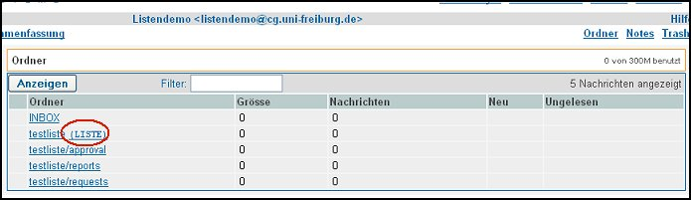
und über (LISTE) gelangt man zu einer Navigation, in der Listeneinstellungen, Archiveinstellungen und Mitgliedereinstellungen ausgewählt werden können:
Automatisch landet man in den Listeneinstellungen, in denen die Liste konfiguriert werden kann.
Zunächst können Sie eine Beschreibung der Liste eingeben:
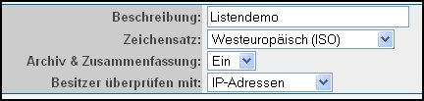
die anderen Felder können so belassen werden.

Anmeldemethode
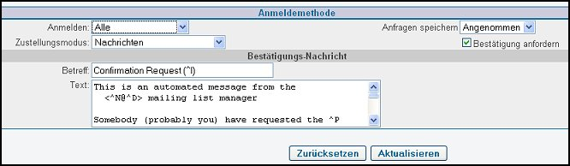
hier kann man einstellen, wer sich wie anmelden darf.

Anmelden
Alle: Alle E-Mail-Adressen können sich uneingeschränkt und ohne Bestätigung durch den Listenverwalter selbst in die Liste eintragen.
Sich selbst eintragen ist bei dieser Einstellung möglich über eine Mail an 'listenname'-on@domain.uni-freiburg.de oder 'listenname'-subscribe@domain.uni-freiburg.de, also in diesem Fall listendemo-on@cg.uni-freiburg.de oder listendemo-subscribe@cg.uni-freiburg.de.
Niemand: Nur der Listenverwalter kann Mitglieder in die Liste ein- bzw. austragen.
Moderiert: Jeder kann sich selbst in die Liste eintragen, aber der Listenverwalter muß die Eintragung bestätigen.
Nur diese Domain: Nur E-Mail-Adressen aus der Maildomain können sich selbst in die Liste eintragen.
Nur lokale Benutzer: Nur E-Mail-Adressen unseres Mailservers können sich selbst in die Liste eintragen.

Zustellungsmodus
Hier kann die Art, in der Nachrichten zugestellt werden, festgelegt werden:
Nachrichten: Das Mitglied der Liste bekommt jede E-Mail einzeln zugestellt.
Zusammenfassung: Das Mitglied der Liste bekommt eine Zusammenfassung aller E-Mails zugeschickt, zum Beispiel einmal täglich. Im Digest steht ein Inhaltsverzeichnis sowie alle E-Mail-Inhalte.
Zusammenfassung mit Index: Das Mitglied der Liste bekommt nur ein Inhaltsverzeichnis aller E-Mails zugeschickt, aber nicht die Inhalte der E-Mails. Der Index kann wie der Digest zum Beispiel einmal täglich verschickt werden.
Keine: Diese Einstellung bedeutet, dass jemand auf die Liste senden kann, aber selbst keine E-Mails darüber erhält.
Verbannt: Das Mitglied der Liste bekommt keine E-Mails über die Liste und kann seine Mitgliedschaft in der Liste nicht verändern.

Bestätigungsnachricht
Hier kann eingestellt werden, ob neue Mitglieber eine Willkommensnachricht erhalten. Der Inhalt des Betreffs und des Textes kann selbst festgelegt werden.

Ablauf beim Publizieren
hier wird eingestellt, wer Mails verschicken darf, wie und ob neue Mitglieder verschicken dürfen, das Format und die Grösse.
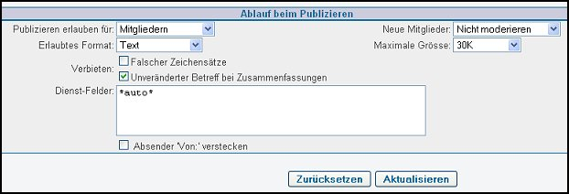
Mitglieder: Nur Mitglieder der Liste dürfen Nachrichten in die Mailing-Liste senden. E-Mails von Nicht-Mitgliedern werden mit einer Fehlermeldung an den Absender zurückgeschickt.
Nur Listenbesitzer: Nur der Listenverwalter darf Nachrichten in die Liste senden.
Moderatoren: Alle an die Liste gesendeten Nachrichten müssen vor der Verteilung an alle Mitglieder durch den Listenverwalter freigeschaltet werden.
Moderierte Gäste: Nur Mitglieder dürfen Nachrichten in die Liste senden. E-Mails von Nicht-Mitgliedern werden nicht an die Liste verteilt, sondern müssen erst noch vom Listenverwalter freigeschaltet werden. E-Mails von Mitgliedern werden sofort an alle Mitglieder ohne Freischaltung durch den Listenverwalter verteilt.
Alle: Jeder darf E-Mails in die Liste schicken.
Bei 'erlaubtem Format' sollte 'Alles' eingestellt werden, falls auch Anhänge mitverschickt werden sollen.

Ablauf bei Zurückweisung
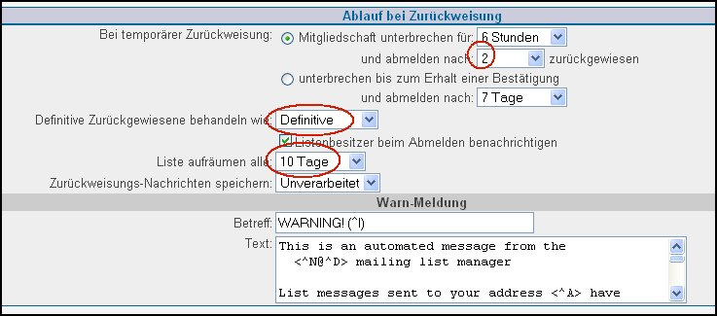

Nachrichtenformat
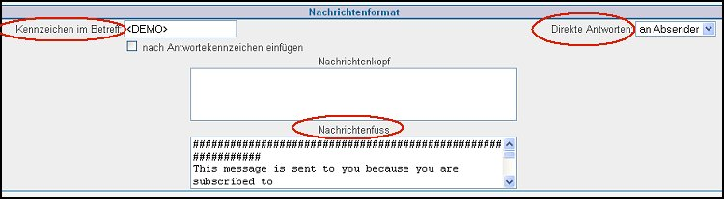
Im Nachrichtenfuß steht als vorgegebener Text u.a. dass die Adresse auf der Mailingliste eingetragen ist und wie man sich abmelden kann.
Wenn der Header und/oder Trailer in allen Mails, die über die Liste versendet werden, angezeigt werden soll, ist zu beachten, dass die Mail im Text Format verschickt wird. Wird eine Mail z.B. über Outlook in einem anderem Format versendet oder ist sie mit einer digitalen Signatur versehen, wir der Header/Trailer nicht angezeigt, da diese Formate nicht kompatibel sind!

Nachricht beim An- u. Abmelden
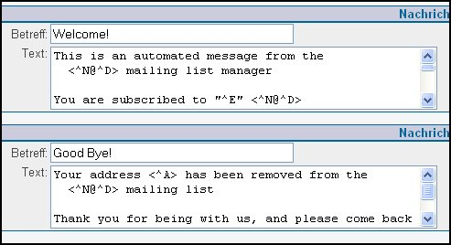

RFC822 Felder beibehalten

Archiv und Zusammenfassung
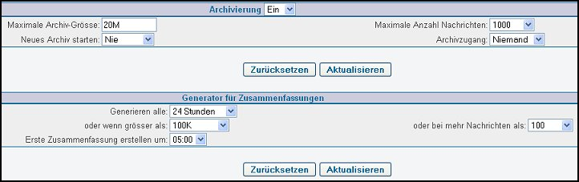

Mitgliedereinstellungen
Unter den Mitgliedereinstellungen kann man neue Mitglieder importieren. Entweder einzelne Adressen:
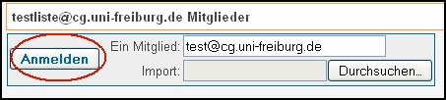
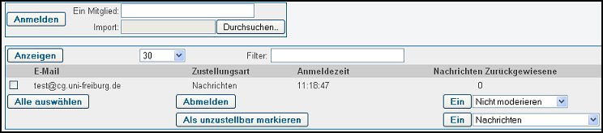
oder eine Datei. Diese Datei muß die Endung .txt haben, als Format jede Adresse in einer neuen Zeile ohne Leerzeichen oder Leerzeilen.
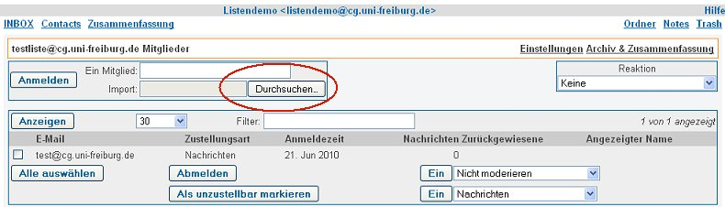
Bei den importierten Mitgliedern können nachträglich noch Einstellungen z.B. am Zustellungsmodus vorgenommen werden. Über 'Abmelden' können Mitglieder vom Listenbesitzer von der Liste abgemeldet werden.
Eine Besonderheit gibt es, wenn Listen an Listen schicken müssen. Dann müssen die Einstellungen auf 'keine Nachrichten' und Modus 'special' geändert werden.
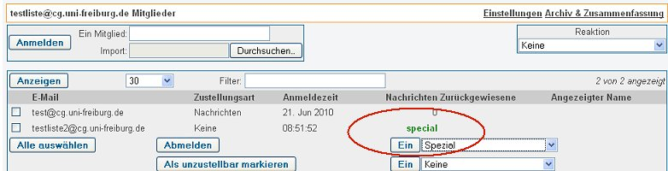
* die Listen können zwar nur in Webmail verwaltet werden, aber es ist dennoch sinnvoll, die Mailbox, an der die Liste/n hängen, im Mailprogramm als Konto einzurichten. So stellt man sicher, dass man die zu der Liste gehörigen Ordner, z.B. die /reports sieht und die im Fehlerfall generierten Mails mitbekommt.

